Lucie Forget

Décès : 16 juillet 1856, Saint Janvier, Blainville , Québec
Sépulture : 18 juillet 1856, paroisse Saint Janvier.

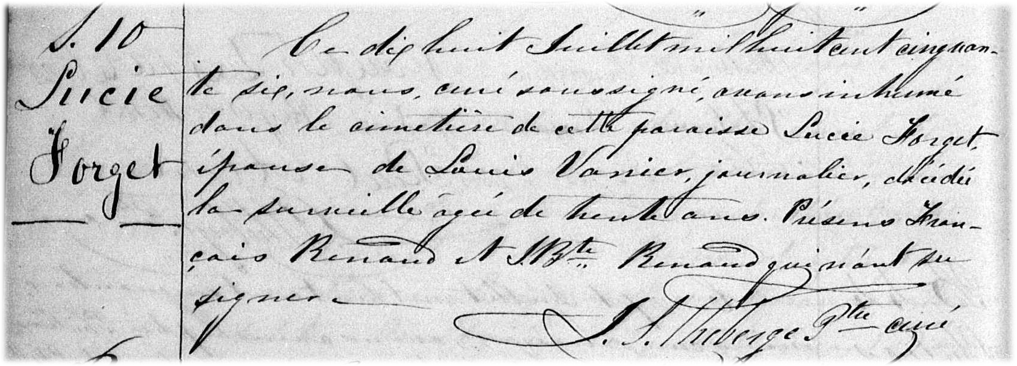

S-10 Ce dix huit Juillet mil huit cent cinquante six,nous,curé soussigné avons inhumé
dans le cimetière de cette paroisse Lucie Forget épouse de Louis Vanier, jour-
nalier, décédée la surveille âgée de trente ans. Présens François Renaud et
J.Bte Renaud qui n’ont su signer.

J.S.Théberge ptre-curé

Référence : Family Search.

